SCHREIBBEWERB

Name der Schülerin: Christina Grubbauer
Alter: 14 Jahre Schule: NMS Seitenstetten-Biberbach
Klasse: 3a Ort: Biberbach

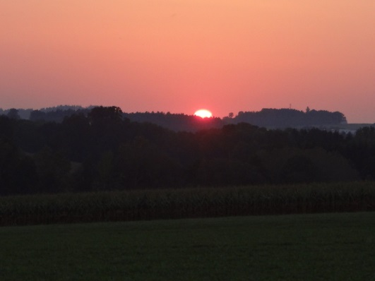
Foto: „De letztn Sunstrohln“ – Romana H., NMS Aschbach
Wald Nacht
Christoph Mauz

20:37
Schöner Schmarrn! Jetzt wird es gleich finster und ich habe immer noch keine Ahnung, wo genau ich bin. Das Einzige, das völlig außer Streit steht, ist die Tatsache, dass ich im Wald stehe. Mittendrin! Der Wald ist irgendwo im westlichen Niederösterreich. Zwischen Amstetten West und Oed-Öhling. Wenn ich die Augen zumache, dann höre ich Autobahngeräusche. Das heißt, ich hoffe, dass es Autobahngeräusche sind. Weil wenn das Geräusch zum Beispiel von Gelsen kommt, dann gute Nacht, Bertl! Bertl heiße ich übrigens. Bertl Panigl und ich hab‘ mich verlaufen. Verlaufen in einem Wald im westlichen Niederösterreich, zwischen Amstetten West und Oed-Öhling.
Verzweifelt hole ich mein Handy hervor, aber ich habe immer noch kein Signal. Überall funktioniert das Klumpert! Überall, außer in einem Wald im westlichen Niederösterreich, zwischen Amstetten und Oed-Öhling!
21:02
Aber wie kann man sich verlaufen? Verlaufen, zu Hause im Wald, vor der eigenen Haustür. Ich bin hier nicht in einer fremden Stadt auf der anderen Seite der Erde. Nein! Ich bin im Mostviertel in einem blöden, riesigen Wald, zwischen Amstetten West und Oed-Öhling. Gehen. Gehen, ohne links und rechts zu sehen. Gehen, ohne auf jemanden Rücksicht zu nehmen und ohne sich dafür rechtfertigen zu müssen. Es tut so gut, sich den Kopf mal „leer“ zu gehen. Tja, aber nun hab ich den Salat. Ich stehe mitten in einem Wald und sehe nichts außer Bäumen. Das gute an der Sache ist, dass ich die Bäume noch erkennen kann. Die Frage ist nur wie lange noch, denn die Sonne ist schon lange untergegangen.
21:36
Noch immer kein Handyempfang. Ich verstehe das nicht. Zwei Kilometer ohne Netzempfang. Dabei wirbt doch mein Netzbetreiber mit flächendeckendem Mobilfunknetz in ganz Österreich. Echt in ganz Österreich? Es sollte besser heißen: Flächendeckendes Netz in ganz Österreich außer im Wald, zwischen Amstetten West und Oed-Öhling. Scheinbar hab ich heute das Pech gepachtet. Ich lese schon in der Zeitung: „13-jähriger Mostviertler verlief sich im Wald vor seinem Haus, da das flächendeckende Mobilnetz versagte.“ Peinlich! Echt peinlich, Bertl.
22:00
Waaas? Nur mehr 20 % Akku? Ist das ein schlechter Scherz? Vorhin waren es doch noch 76 %. Wo sind die restlich 56 % hin? Ich brauche doch meine Taschenlampe! Wie soll ich denn ohne meine Taschenlampe aus diesem Wald finden? Stromsparen ist angesagt. Das Surren der Autobahn ist weiterhin zu hören, jedoch kann ich nicht erkennen, ob ich mich von ihr entferne oder mich ihr nähere. Mir ist schon ganz schlecht, wenn ich an meine Eltern denke. Die sind bestimmt schon ganz krank vor Sorge!
22:01
Echt jetzt? Es ist nur eine Minute seit meinem letzten Blick auf das Handy vergangen. Diese Minute fühlt sich an wie eine halbe Stunde. Ich weiß nicht, was ich tun soll! Soll ich mich einfach auf den Boden setzten und auf morgen warten? Nein, das werde ich nicht tun. Ich werde weitergehen. Dieser Wald muss doch auch mal einen Ausgang haben.
22:45
Licht! Ich sehe tatsächlich ein Licht. Oder ist das doch nur eine Fata Morgana? Egal, was bleibt mir anderes übrig.
23:06
„Hallo?“ „Ja? Wer ist da?“. Gott sei Dank. „Grüß Gott, ich bin Bertl Panigl und ich hab mich verlaufen.“ „Verlaufen? Komm Junge, ich bringe dich nach Hause“.

